|  |
| --- |
| ***В нашем центре проходят занятия в творческой***  ***мастерской «Кудесницы» 1этаж, каб. №119.***  ***Добро пожаловать!***  ***Мы будем рады каждому участнику. Подберем вид рукоделия по вашему желанию.*** |

*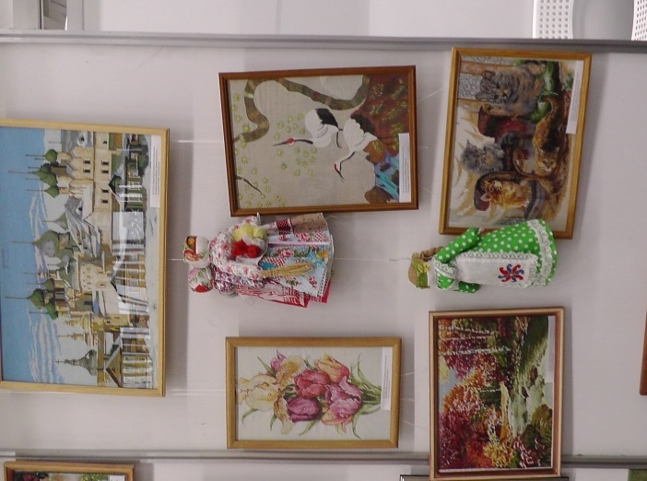Женственность.*Рукодельничая, каждая женщина осознает, что она «женщина», уходят качества присущие мужчине – активность, напористость, стремление к цели, а на их место приходит нежность и спокойствие.

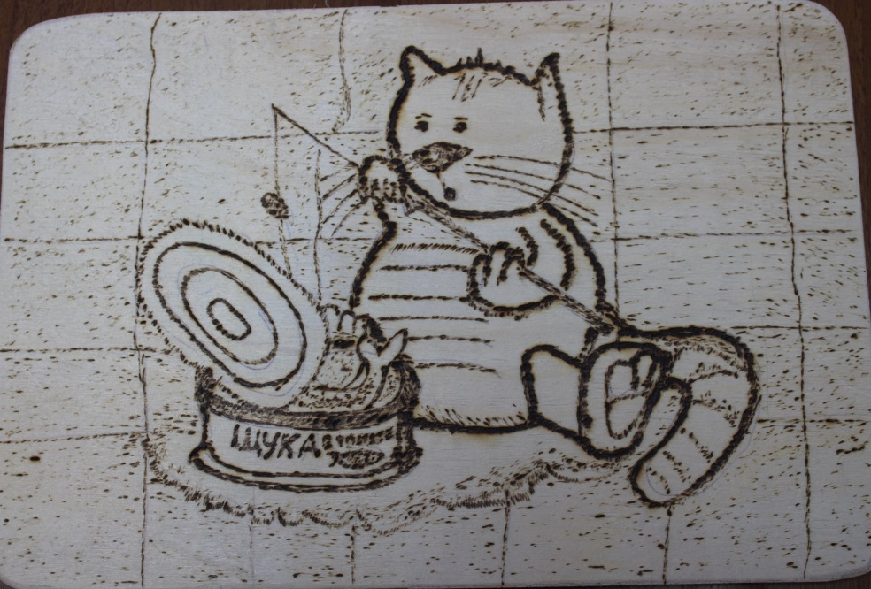



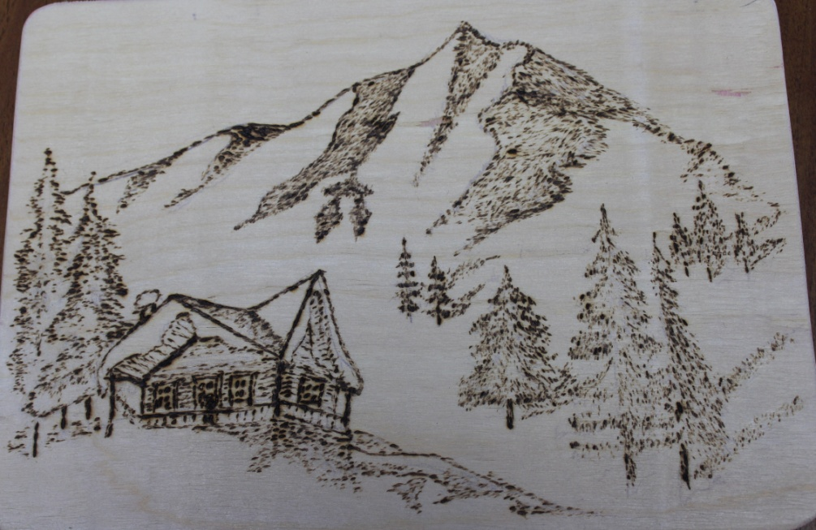



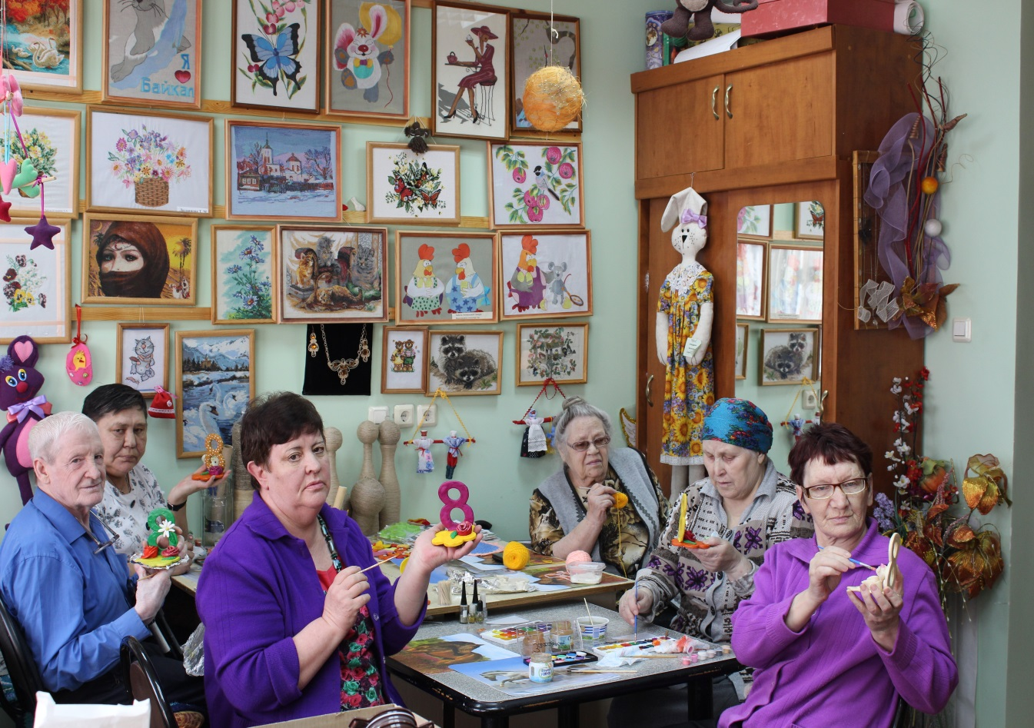

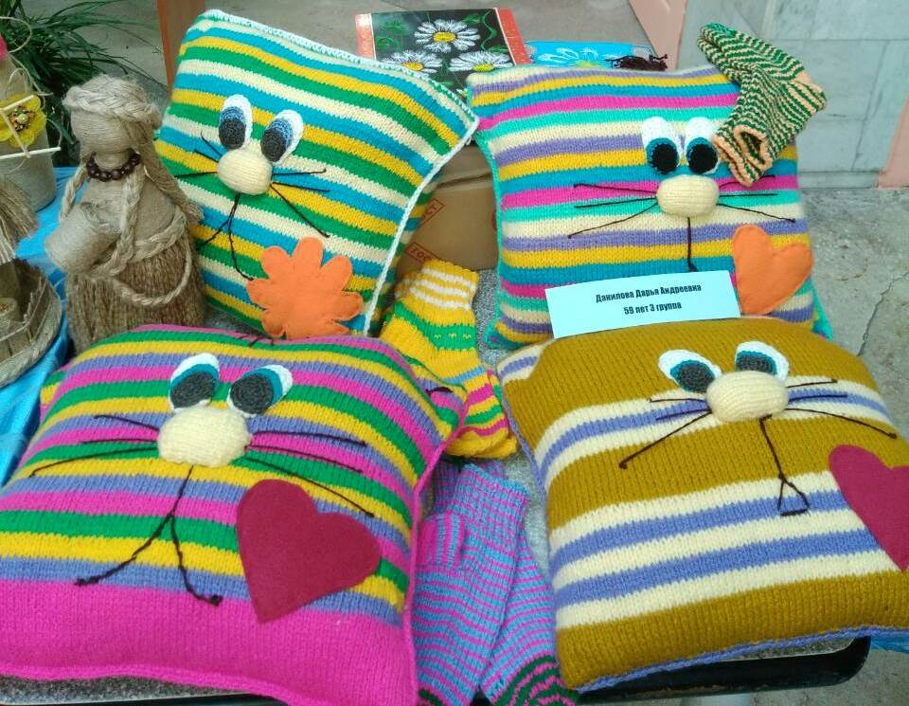**Рукоделие, как способ достижения эмоционального баланса**

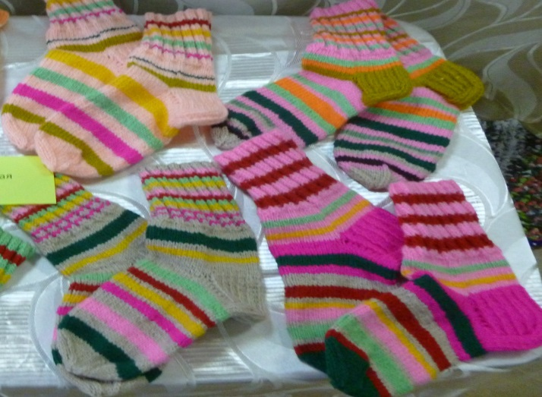

**2020**

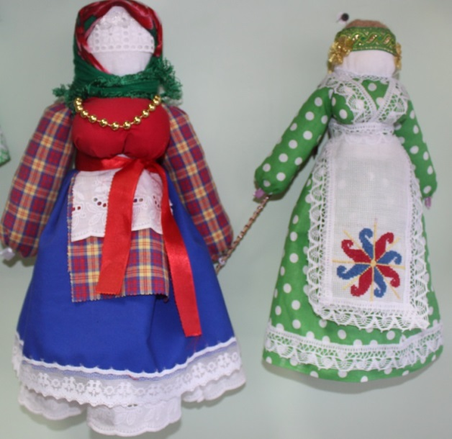В последние годы рукоделие  в жизни человека стало играть большую роль и получило новую жизнь, об этом можно судить по количеству открытых магазинов с товарами для вязания, вышивки, шитья, бисероплетения и других вариаций, а так же распространенности сайтов с мастер-классами, рекомендациями, выкройками, схемами.

Почему это происходит, что получает современный человек в процессе рукоделия, какие ресурсы открывает это увлечение и где истоки, начало зарождения рукоделия как психотерапии.

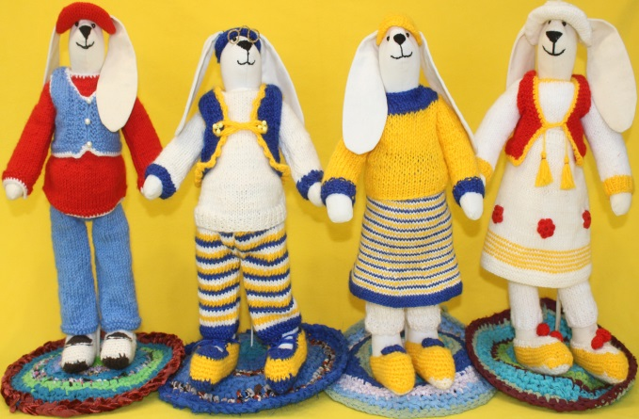

Направление «рукоделие – как психотерапия» берет свое начало еще в древние времена, когда психологов и психотерапевтов не было, а проблемы отношений, эмоциональных состояний, личности были.

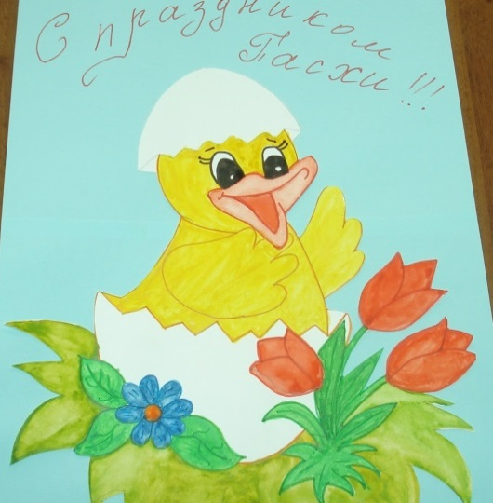Эмоции - самая главная часть нашего существования. Именно из-за несбалансированных эмоций появляются различные недуги, внутренние конфликты, психические и физические болезни.

Психологические возможности рукоделия

*Повышение самооценки.*  В процессе рукоделия мастер выступает как дизайнер, творец, а создание чего – то нового красивого своими руками повышает самооценку – «Я могу, я сделала, это красиво!

* *Уравновешенность и спокойствие.* Современные научные исследования подтвердили догадки и наблюдения  людей о положительном влиянии ручного труда на эмоциональное состояние, а развитие мелкой моторики еще способствует развитию определенных отделов мозга.

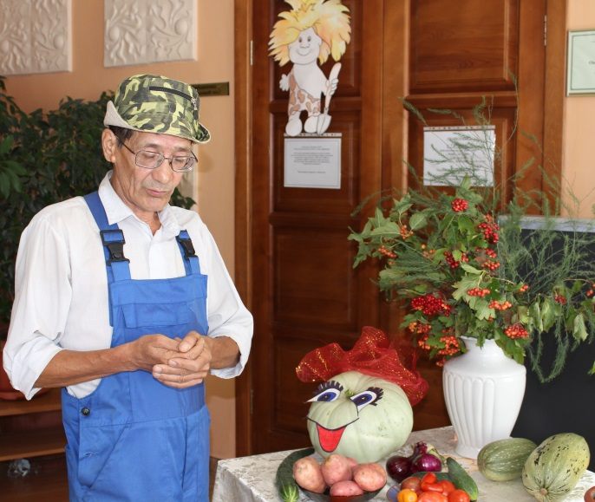*Ощущение собственной уникальности.* И еще раз вернемся к самооценке и затронем ее с другой стороны. Женщина создает шедевр в единственном экземпляре, и что бы это ни было, такого больше нет, он один и только у нее. «Я сделала это и это произведение мое, оно эксклюзивно и дышит индивидуальностью, оно в единственном экземпляре и только у меня». И что же она чувствует, как себя ощущает?…

* *Положительные эмоции – радость, восторг, удовольствие.*При создании нового активизируются творческие способности, креативность, а это в свою очередь несет поток положительных эмоций разной амплитуды.

